北京高盟新材料股份有限公司自行监测方案
- 排污单位基本情况
表1 排污单位基本信息表
单位名称 | 北京高盟新材料股份有限公司 | 注册地址 | 北京市房山区燕山东流水工业区14号
生产经营场所地址 | 北京市房山区燕山东流水工业区14号 | 邮政编码（1） | 102502
行业类别 | 其他专用化学产品制造 | 是否投产（2） | 是
投产日期（3） | 2001-01-01
生产经营场所中心经度（4） | 115°59′4.06″ | 生产经营场所中心纬度（5） | 39°44′24.04″
组织机构代码 |  | 统一社会信用代码 | 911100001028025068
技术负责人 | 罗善国 | 联系电话 | 18610493651
所在地是否属于大气重点控制区（6） | 是 | 所在地是否属于总磷控制区（7） | 否
所在地是否属于总氮控制区（7） | 否 | 所在地是否属于重金属污染特别排放限值实施区域（8） | 否
是否位于工业园区（9） | 是 | 所属工业园区名称 | 东流水工业区
是否有环评审批文件 | 是 | 环境影响评价审批文件文号或备案编号（10） | 备案号：201811011100000884  房环保审字（2009）0929号  京环审｛2015｝394号  京环审｛2007｝479号  房环批字（2000）第0481号
是否有地方政府对违规项目的认定或备案文件（11） | 否 | 认定或备案文件文号
是否需要改正（12） | 否 | 排污许可证管理类别（13） | 简化管理
是否有主要污染物总量分配计划文件（14） | 是 | 总量分配计划文件文号 | 京环审｛2015｝394号
化学需氧量总量控制指标（t/a） | 0.498
挥发性有机物总量控制指标（t/a） | 1.708
粉尘总量控制指标（t/a） | 0.298

注：（1）指生产经营场所地址所在地邮政编码。
- 执行标准及限值

表2 废水污染物排放标准及限值表
序号 | 排放口编号 | 排放口名称 | 污染物种类 | 许可排放浓度（mg/L） | 标准名称
1 | DW001 | 污水排放口 | 总氮（以N计） | 70mg/L | 水污染物综合排放标准DB11/307
2 | DW001 | 污水排放口 | 总磷（以P计） | 8mg/L | 水污染物综合排放标准DB11/307
3 | DW001 | 污水排放口 | 色度 | 50mg/L | 水污染物综合排放标准DB11/307
4 | DW001 | 污水排放口 | 化学需氧量 | 500mg/L | 水污染物综合排放标准DB11/307
5 | DW001 | 污水排放口 | 总有机碳 | 150mg/L | 水污染物综合排放标准DB11/307
6 | DW001 | 污水排放口 | 悬浮物 | 400mg/L | 水污染物综合排放标准DB11/307
7 | DW001 | 污水排放口 | 动植物油 | 50mg/L | 水污染物综合排放标准DB11/307
8 | DW001 | 污水排放口 | pH值 | 6.5-9 | 水污染物综合排放标准DB11/307
9 | DW001 | 污水排放口 | 氨氮（NH3-N） | 45mg/L | 水污染物综合排放标准DB11/307
10 | DW001 | 污水排放口 | 可吸附有机卤化物 | 5mg/L | 水污染物综合排放标准DB11/307
11 | DW001 | 污水排放口 | 五日生化需氧量 | 70mg/L | 水污染物综合排放标准DB11/307
表3废气污染物排放标准及限值表
序号 | 排放口编号 | 排放口名称 | 污染物种类 | 许可排放浓度（mg/Nm3） | 标准名称
1 | DA001 | 西厂区5# | 挥发性有机物 | 20mg/Nm3 | 有机化学品制造业大气污染物排放标准DB11/1385-2017
2 | DA001 | 西厂区5# | 颗粒物 | 5mg/Nm3 | 有机化学品制造业大气污染物排放标准DB11/1385-2017
3 | DA001 | 西厂区5# | 异氰酸酯类 | 1mg/Nm3 | 涂料、油墨及胶粘剂工业大气污染物排放标准GB 37824-2019
4 | DA002 | 西厂区3# | 甲苯二异氰酸酯 | 1mg/Nm3 | 合成树脂工业污染物排放标准GB 31572-2015
5 | DA002 | 西厂区3# | 异佛尔酮二异氰酸酯 | 1mg/Nm3 | 合成树脂工业污染物排放标准GB 31572-2015
6 | DA002 | 西厂区3# | 多亚甲基多苯基异氰酸酯 | 1mg/Nm3 | 合成树脂工业污染物排放标准GB 31572-2015
7 | DA002 | 西厂区3# | 颗粒物 | 5mg/Nm3 | 有机化学品制造业大气污染物排放标准DB11/1385-2017
8 | DA002 | 西厂区3# | 异氰酸酯类 | 1mg/Nm3 | 涂料、油墨及胶粘剂工业大气污染物排放标准GB 37824-2019
9 | DA002 | 西厂区3# | 挥发性有机物 | 20mg/Nm3 | 有机化学品制造业大气污染物排放标准DB11/1385-2017
10 | DA002 | 西厂区3# | 二苯基甲烷二异氰酸酯 | 1mg/Nm3 | 合成树脂工业污染物排放标准GB 31572-2015
11 | DA003 | 食堂油烟净化 | 挥发性有机物 | 10mg/Nm3 | 《餐饮业大气污染物排放标准》DB 11/ 1488—2018
12 | DA003 | 食堂油烟净化 | 油烟 | 1.0mg/Nm3 | 《餐饮业大气污染物排放标准》DB 11/ 1488—2018
13 | DA003 | 食堂油烟净化 | 颗粒物 | 5.0mg/Nm3 | 《餐饮业大气污染物排放标准》DB 11/ 1488—2018
14 | DA004 | 实验室排口 | 挥发性有机物 | 20mg/Nm3 | 有机化学品制造业大气污染物排放标准DB11/1385-2017
15 | 厂界 |  | 颗粒物 | 0.5mg/Nm3 | 有机化学品制造业大气污染物排放标准DB11/1385-2017
16 | 厂界 |  | 挥发性有机物 | 1.0mg/Nm3 | 有机化学品制造业大气污染物排放标准DB11/1385-2017
17 | 厂界 |  | 硫化氢 | 0.01mg/Nm3 | 大气污染物综合排放标准DB11/ 501—2017
18 | 厂界 |  | 氨（氨气） | 0.20mg/Nm3 | 大气污染物综合排放标准DB11/ 501—2017
19 | 厂界 |  | 臭气浓度 | 20 | 大气污染物综合排放标准DB11/ 501—2017
20 | 生产车间外 | / | 颗粒物 | 1.0mg/Nm3 | 有机化学品制造业大气污染物排放标准DB11/1385-2017
21 | 生产车间外 | / | 挥发性有机物 | 2.0mg/Nm3 | 有机化学品制造业大气污染物排放标准DB11/1385-2017

- 自行监测方案
表4 自行监测及记录信息表表17 自行监测及记录信息表
序号 | 污染源类别/监测类别 | 排放口编号/监测点位 | 排放口名称/监测点位名称 | 监测内容（1） | 污染物名称 | 监测设施 | 自动监测是否联网 | 自动监测仪器名称 | 自动监测设施安装位置 | 自动监测设施是否符合安装、运行、维护等管理要求 | 手工监测采样方法及个数（2） | 手工监测频次（3） | 手工测定方法（4） | 其他信息
1 | 废气 | DA001 | 西厂区5# | 烟气流速,烟气温度,烟气压力,烟气含湿量,烟气动压,烟气量 | 挥发性有机物 | 手工 |  |  |  |  | 连续采样 | 1次/半年 | 《固定污染源废气总烃、甲烷和非甲烷总烃的测定气象色谱法》（HJ/T38-2017） | 使用非甲烷总烃作为挥发性有机物排放的综合控制指标
2 | 废气 | DA001 | 西厂区5# | 烟气流速,烟气温度,烟气压力,烟气含湿量,烟气动压,烟气量 | 颗粒物 | 手工 |  |  |  |  | 连续采样 | 1次/半年 | 固体污染源废气 低浓度颗粒物的测定 重量法HJ836-2017
3 | 废气 | DA001 | 西厂区5# | 烟气流速,烟气温度,烟气压力,烟气含湿量,烟气动压,烟气量 | 异氰酸酯类 | 手工 |  |  |  |  | 连续采样 | 1次/半年 | / | 待国家检测方法发布后开展监测工作
4 | 废气 | DA002 | 西厂区3# | 烟气流速,烟气温度,烟气压力,烟气含湿量,烟气动压,烟气量 | 异佛尔酮二异氰酸酯 | 手工 |  |  |  |  | 连续采样 | 1次/半年 | / | 待国家检测方法发布后开展监测工作
5 | 废气 | DA002 | 西厂区3# | 烟气流速,烟气温度,烟气压力,烟气含湿量,烟气动压,烟气量 | 二苯基甲烷二异氰酸酯 | 手工 |  |  |  |  | 连续采样 | 1次/半年 | / | 待国家检测方法发布后开展监测工作
6 | 废气 | DA002 | 西厂区3# | 烟气流速,烟气温度,烟气压力,烟气含湿量,烟气动压,烟气量 | 挥发性有机物 | 手工 |  |  |  |  | 连续采样 | 1次/月 | 《固定污染源废气总烃、甲烷和非甲烷总烃的测定气象色谱法》（HJ/T38-2017） | 使用非甲烷总烃作为挥发性有机物排放的综合控制指标
7 | 废气 | DA002 | 西厂区3# | 烟气流速,烟气温度,烟气压力,烟气含湿量,烟气动压,烟气量 | 颗粒物 | 手工 |  |  |  |  | 连续采样 | 1次/月 | 固体污染源废气 低浓度颗粒物的测定 重量法HJ836-2017
8 | 废气 | DA002 | 西厂区3# | 烟气流速,烟气温度,烟气压力,烟气含湿量,烟气动压,烟气量 | 甲苯二异氰酸酯 | 手工 |  |  |  |  | 连续采样 | 1次/半年 | / | 待国家检测方法发布后开展监测工作
9 | 废气 | DA002 | 西厂区3# | 烟气流速,烟气温度,烟气压力,烟气含湿量,烟气动压,烟气量 | 多亚甲基多苯基异氰酸酯 | 手工 |  |  |  |  | 连续采样 | 1次/半年 | / | 待国家检测方法发布后开展监测工作
10 | 废气 | DA002 | 西厂区3# | 烟气流速,烟气温度,烟气压力,烟气含湿量,烟气动压,烟气量 | 异氰酸酯类 | 手工 |  |  |  |  | 连续采样 | 1次/半年 | / | 待国家检测方法发布后开展监测工作
11 | 废气 | DA003 | 食堂油烟净化 | 烟气流速,烟气温度,烟气压力,烟气含湿量,烟气动压,烟气量 | 油烟 | 手工 |  |  |  |  | 连续采样 | 1次/年 | 饮食业油烟排放标准（试行）GB18483-2001
12 | 废气 | DA003 | 食堂油烟净化 | 烟气流速,烟气温度,烟气压力,烟气含湿量,烟气动压,烟气量 | 挥发性有机物 | 手工 |  |  |  |  | 连续采样 | 1次/年 | 《固定污染源废气总烃、甲烷和非甲烷总烃的测定气象色谱法》（HJ/T38-2017） | 使用非甲烷总烃作为挥发性有机物排放的综合控制指标
13 | 废气 | DA003 | 食堂油烟净化 | 烟气流速,烟气温度,烟气压力,烟气含湿量,烟气动压,烟气量 | 颗粒物 | 手工 |  |  |  |  | 连续采样 | 1次/年 | 餐饮业 颗粒物的测定 手工称重法DB11/T1485-2017
14 | 废气 | DA004 | 实验室排口 | 烟气流速,烟气温度,烟气压力,烟气含湿量,烟气动压,烟气量 | 挥发性有机物 | 手工 |  |  |  |  | 连续采样 | 1次/半年 | 《固定污染源废气总烃、甲烷和非甲烷总烃的测定气象色谱法》（HJ/T38-2017） | 使用非甲烷总烃作为挥发性有机物排放的综合控制指标
15 | 废气 | 厂界 |  | 风速,风向 | 臭气浓度 | 手工 |  |  |  |  | 连续采样 | 1次/季 | 空气质量 恶臭的测定 三点比较式臭袋法 GB T 14675-1993
16 | 废气 | 厂界 |  | 风速,风向 | 氨（氨气） | 手工 |  |  |  |  | 连续采样 | 1次/季 | 空气质量 氨的测定 离子选择电极法 GB/T 14669-1993,环境空气 氨的测定 次氯酸钠-水杨酸分光光度法 HJ 534-2009,空气和废气 氨的测定 纳氏试剂分光光度法 HJ 533-2009
17 | 废气 | 厂界 |  | 风速,风向 | 硫化氢 | 手工 |  |  |  |  | 连续采样 | 1次/季 | 空气质量 硫化氢 甲硫醇 甲硫醚 二甲二硫的测定气相色谱法 GB/T14678-1993
18 | 废气 | 厂界 |  | 风速,风向 | 挥发性有机物 | 手工 |  |  |  |  | 连续采样 | 1次/季 | 环境空气总烃、甲烷和非甲烷总烃的测定直接进样-气相色谱法HJ604-2017 | 使用非甲烷总烃作为挥发性有机物排放的综合控制指标
19 | 废气 | 厂界 |  | 风速,风向 | 颗粒物 | 手工 |  |  |  |  | 连续采样 | 1次/季 | 环境空气 总悬浮颗粒物的测定 重量法 GB/T 15432-1995
20 | 废气 | 设备与管线组件动静密封点 |  | 风速,风向 | 挥发性有机物 | 手工 |  |  |  |  | 连续采样 | 1次/半年 | 泄漏和敞开液面排放的挥发性有机物检测技术导则HJ 733-2014 | 法兰及其他连接件、其他密封件设备
21 | 废气 | 设备与管线组件动静密封点 |  | 风速,风向 | 挥发性有机物 | 手工 |  |  |  |  | 连续采样 | 1次/季 | 泄漏和敞开液面排放的挥发性有机物检测技术导则HJ 733-2014 | 泵、压缩机、阀门、开口阀或开口管线、气体/蒸压泄压设备、取样连接系统。
22 | 废气 | 生产车间外 |  | 风速,风向 | 挥发性有机物 | 手工 |  |  |  |  | 连续采样 | 1次/季 | 环境空气总烃、甲烷和非甲烷总烃的测定直接进样-气相色谱法HJ604-2017 | 使用非甲烷总烃作为挥发性有机物排放的综合控制指标
23 | 废气 | 生产车间外 |  | 风速,风向 | 颗粒物 | 手工 |  |  |  |  | 连续采样 | 1次/季 | 环境空气 总悬浮颗粒物的测定 重量法 GB/T 15432-1995
24 | 废水 | DW001 | 污水排放口 | 流量 | pH值 | 手工 |  |  |  |  | 混合采样 至少3个混合样 | 1次/月 | 水质 pH值的测定 玻璃电极法 GB 6920-1986
25 | 废水 | DW001 | 污水排放口 | 流量 | 色度 | 手工 |  |  |  |  | 混合采样 至少3个混合样 | 1次/半年 | 水质 色度的测定GB 11903-89
26 | 废水 | DW001 | 污水排放口 | 流量 | 悬浮物 | 手工 |  |  |  |  | 混合采样 至少3个混合样 | 1次/月 | 水质 悬浮物的测定 重量法 GB 11901-1989
27 | 废水 | DW001 | 污水排放口 | 流量 | 五日生化需氧量 | 手工 |  |  |  |  | 混合采样 至少3个混合样 | 1次/季 | 水质 五日生化需氧量（BOD5）的测定 稀释与接种法 HJ505-2009
28 | 废水 | DW001 | 污水排放口 | 流量 | 化学需氧量 | 手工 |  |  |  |  | 混合采样 至少3个混合样 | 1次/周 | 水质 化学需氧量的测定 快速消解分光光度法 HJ/T 399-2007
29 | 废水 | DW001 | 污水排放口 | 流量 | 总有机碳 | 手工 |  |  |  |  | 混合采样 至少3个混合样 | 1次/季 | 燃烧氧化-非分散红外吸收法HJ501-2009
30 | 废水 | DW001 | 污水排放口 | 流量 | 总氮（以N计） | 手工 |  |  |  |  | 混合采样 至少3个混合样 | 1次/月 | 水质 总氮的测定 流动注射-盐酸萘乙二胺分光光度法HJ 668-2013,水质 总氮的测定 连续流动-盐酸萘乙二胺分光光度法HJ 667-2013
31 | 废水 | DW001 | 污水排放口 | 流量 | 氨氮（NH3-N） | 手工 |  |  |  |  | 混合采样 至少3个混合样 | 1次/周 | 水质 氨氮的测定 流动注射-水杨酸分光光度法HJ 666-2013,水质 氨氮的测定 连续流动-水杨酸分光光度法HJ 665-2013
32 | 废水 | DW001 | 污水排放口 | 流量 | 总磷（以P计） | 手工 |  |  |  |  | 混合采样 至少3个混合样 | 1次/月 | 水质 总磷的测定 流动注射-钼酸铵分光光度法HJ 671-2013,水质 磷酸盐和总磷的测定 连续流动-钼酸铵分光光度法HJ 670-2013
33 | 废水 | DW001 | 污水排放口 | 流量 | 动植物油 | 手工 |  |  |  |  | 混合采样 至少3个混合样 | 1次/半年 | 水质 石油类和动植物油类的测定 红外分光光度法HJ 637-2018
34 | 废水 | DW001 | 污水排放口 | 流量 | 可吸附有机卤化物 | 手工 |  |  |  |  | 混合采样 至少3个混合样 | 1次/季 | 水质 可吸附有机卤素（AOX）的测定 离子色谱法HJ/T 83-2001

四、监测质量保证与质量控制要求
按照HJ819、HJ/T373要求，排污单位应根据自行监测方案及开展状况，梳理全过程监测质控要求，建立自行监测质量保证与质量控制体系。

五、监测数据记录、整理、存档要求
监测期间，手工监测记录按照HJ819执行，应同步记录监测期间的生产工况。

六、监测点位图
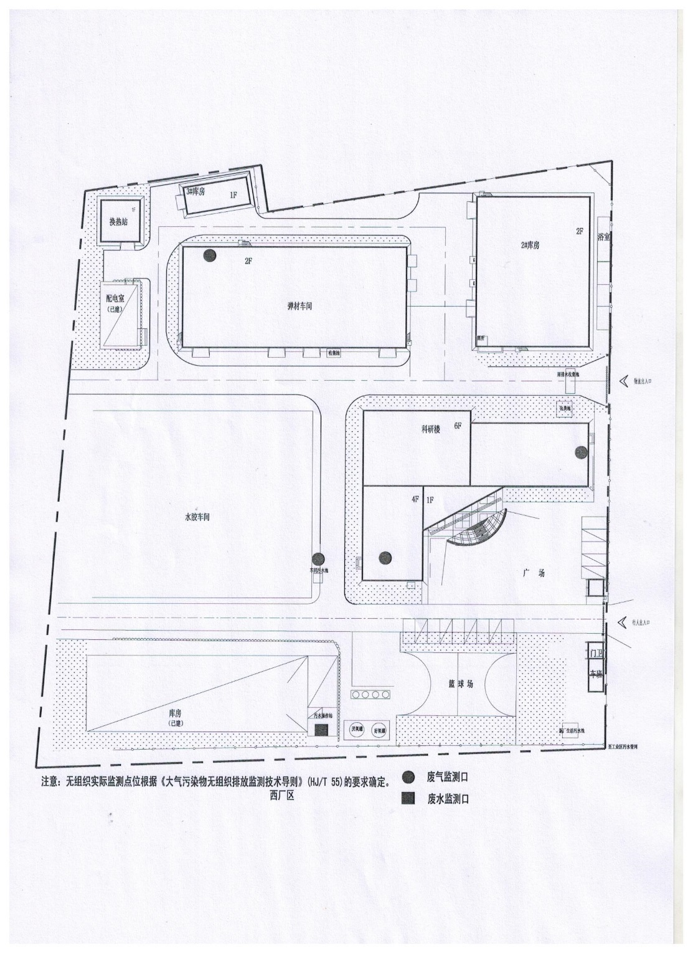

北京高盟新材料股份有限公司
2020年8月10日

